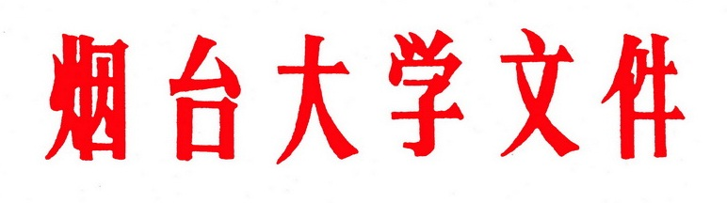

烟大校发〔2012〕64号

关于印发《烟台大学国家励志奖学金
评审实施办法》的通知

各学院、部处室，各直属单位：
《烟台大学国家励志奖学金评审实施办法》已经2012年10月17日学校校长办公会研究通过，现印发给你们，请遵照执行。

烟 台 大 学
二○一二年十月十七日

烟台大学国家励志奖学金评审实施办法

第一章 总 则
第一条 为切实做好我校国家励志奖学金的评审发放工作，激励广大学生勤奋学习、努力进取，在德、智、体、美等方面全面发展，按照《山东省普通高校国家励志奖学金管理实施办法》（鲁财教〔2007〕33号）和《关于进一步规范普通高校国家奖学金、省政府奖学金、国家励志奖学金评审工作的通知》（鲁学助〔2012〕11号）精神，结合我校实际，制定本办法。
第二条 国家励志奖学金由省财政出资设立，用于奖励资助高校全日制本专科学生（以下简称学生）中品学兼优的家庭经济困难学生。
第三条 学校学生资助工作领导小组全面领导我校国家励志奖学金的评审发放工作，学校学生资助管理中心具体组织实施。
第二章 奖励标准与申请条件
第四条 国家励志奖学金的奖励标准为每人每年5000元。
第五条 国家励志奖学金的基本申请条件：
（一）热爱社会主义祖国，拥护中国共产党的领导；
（二）遵守宪法和法律，遵守学校规章制度，无任何违纪行为；
（三）诚实守信，道德品质优良；
（四）勇于奉献，积极参加公益服务活动；
（五）身心健康，积极参加体育锻炼，学年内《国家学生体质健康标准》测试成绩达到良好及以上；
（六）学习成绩优秀，所修课程（含任选课）无不及格现象，学年学习成绩和综合测评成绩专业排名前30%，对于特殊困难的学生，学年学习成绩或综合测评成绩专业排名可以位于前50%；
（七）生活俭朴，自立自强，学年内经学校认定为家庭经济困难学生。
第六条 国家励志奖学金奖励对象为在校生中二年级以上（含二年级）的学生。同一学年内，获得国家励志奖学金的学生可以同时申请并获得国家助学金，但不能同时获得国家奖学金或省政府奖学金。
第三章 名额分配
第七条 学校学生资助管理中心根据省学生资助管理中心分配下达至我校的当年国家励志奖学金名额，按照各学院学生人数及家庭经济困难学生人数比例提出分配建议方案，经学校学生资助工作领导小组审批后，下达各学院。
第四章 评 审
第八条 国家励志奖学金每学年评审一次，实行等额评审，坚持“公开、公平、公正、择优”的原则。评审工作在9-11月份进行。
第九条 国家励志奖学金的评审程序：
（一）符合申请条件的学生向学院提出申请，递交《国家励志奖学金申请审批表》。
（二）班级成立由导师担任组长、学生干部、学生代表组成的奖助学金评审工作小组，对提出申请的同学进行初步评审，将评审结果报学院审核。
（三）学院成立由党政领导、辅导员、导师代表和学生代表组成的奖助学金评审工作委员会审核、确定获奖学生建议名单，在学院内公示5个工作日。公示无异议后，报学校学生资助管理中心。
（四）学校学生资助管理中心审核、提出获奖学生建议名单，报学校学生资助工作领导小组审定后，在校内公示5个工作日。公示无异议后，报省学生资助管理中心审批。
第十条 学院应根据本办法的规定，制定具体评审办法，报学校学生资助管理中心备案。
第五章 奖学金发放、管理与监督
第十一条 国家励志奖学金由学校在收到省里划拔资金和审核批复后，一次性发放给获奖学生，同时颁发奖励证书，并记入学生学籍档案。
第十二条 学院要切实加强管理，严格按照本办法的相关规定，认真做好国家励志奖学金的评审和发放工作，确保国家励志奖学金用于奖励资助品学兼优的家庭经济困难学生。
第十三条 学校严格执行国家相关财经法规和《山东省普通高校国家励志奖学金管理实施办法》的规定，对国家励志奖学金实行分账核算、专款专用，同时接受财政、审计、纪检监察、主管部门的检查和监督。
第六章 附 则
第十四条 本办法由学生处负责解释。
第十五条 本办法自发布之日起施行。原《烟台大学国家励志奖学金评审实施办法》（烟大校发〔2009〕8号）同时废止。

烟台大学办公室 2012年10月22日印发

